评价项目: 评估学生的需求
分类图表

对信息进行整理与分类
利用分类图表，学生们可以将信息可视化，以便比较相关的思想观点。
维恩图
任何年级的学生在整个课程中都可以利用维恩图来比较信息。维恩图是由两个或更多部分重叠的圆圈构成。与主题有关的相同的部分被放在两个圈交叉的部分，不同的部分则各自保留在原来的圈内。利用两个或四个圈的维恩图，学生可以视觉化地表征自己的学习。在制作多媒体演示文稿，写报告、小论文或作口头演讲时，学生都可以利用它来帮助组织信息。教师可以利用维恩图作为评价学生学习或者快速、非正式检测学生理解力的手段。
维恩图的示例
这个维恩图示例是从教学设计集锦中的灰姑娘（Where in the World is Cinderella?）这个单元计划中选出的。
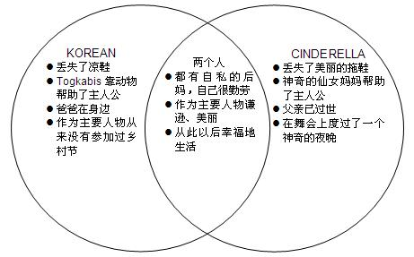
T型图表
另一种分类图表是T型图表，利用它学生可以通过列举与审查可视化地比较和对照一个主题的两个层面，以澄清概念或观点。他们可以，比方说，列出正反两方面的争论、有利条件和不利条件、强项与弱项、问题与解决办法等。和维恩图类似，T型图表可以用于为报告、演示文稿和论文组织思想观点。
T型图表的示例
这个T型图表的示例是从教学设计集锦中的目的地美国：我们的希望，我们的未来（Destination America: Our Hope, Our Future）这个单元计划中选出的。

目的地美国:我们的希望，我们的未来
利用下面的T型图比较埃利斯岛和安吉尔岛的移民状况。
 | 埃利斯岛 | 安吉尔岛
这些移民来自哪里？ | 绝大多数来自欧洲国家（意大利、波兰、爱尔兰、英格兰等）。 | 绝大多数来自亚洲国家（中国、日本、朝鲜、印度、菲律宾等）。
该岛的地理位置 | 东部海岸：跨越大西洋，在纽约港 | 东部海岸：跨越太平洋，在旧金山湾
移民到美国的理由 | 宗教与政治迫害、粮食饥荒、失业、人口过多、言论自由、个人发展机会以及美国政府的刺激 | 贫困、故土有限的工作机会、战争、高税收、在美国拥有更好生活的向往
俗称: | 通向美国之门 | 西方大门的守护神
该岛何时向移民开放? | 在1892年和1924年之间向移入居民开放 | 在1910年和1940年之间向移入和移出居民开放。
该岛被建设的理由？ | 规范进入美国的移民，从这里就进入美国了 | 根据1882年《排华法案》设计的，用以控制华人移民潮。处理和阻止华人和其他亚洲移民
有多少人经过该岛？ | 超过两千二百万经由埃利斯岛进入美国。 | 估计有一百万人经由这里进入或离开。  175,000 中国人  150,000 日本人
移民们在抵达该岛后必须做什么？ | 在1917年之前，所有的人都必须接受健康检查和全面体检，如果病是可以治愈的，他们就被送进岛上的医院，如果不行，则被遣返回家。 | 进行肆无忌惮、羞辱性的医疗检查。经常开庭审问。
岛上的条件如何？ | 自由女神像迎接着移民，对他们的到来表示欢迎。岛上非常拥挤。 | 如监狱般的条件，移民要汇报到美国来的过程，以便证明他们的合法性
移民需要在岛上呆多久？ | 整个过程约3-5小时，包括面谈时间。有些人出于等待家人的需要可能会呆数月。 | 有的得呆一个晚上，有的甚至要数月。华人平均要在这里呆2-3周。在等待合法移民身份期间，很多人在简陋的房屋的墙上刻下表达沮丧心情和恐惧的诗。
有多人被给与合法居留身份？ | 要证明他们可以守法地在美国居留。要证明他们原来的国籍，以及他们期望在美国什么地方生活和工作。任何有犯罪记录或者契约用工都会被拒绝。到1921年为止，移民必须通过读写测验，出示护照或签证。口袋里至少有20美元才能够被准许入境。可以在岛上兑换货币。 | 移民需要回答生活的细节，并且这些细节要和他们在美国的亲戚的回答相一致，以证明自己的身份。通常移民需要等数月，因为他们的情况要被调查。

